
Republika e Kosovës
Republika Kosovo / Republic of Kosovo
Komuna e Rahovecit
Opština Orahovac/Municipality Rahovec



Procesverbal i TAKIMIT TË PARË KRYETARIT ME PUNONJËSIT SHËNDETËSOR

SHËNIME PËRMBLEDHËSE TË TAKIMIT TË PARË KRYETARIT ME PUNONJËSIT SHËNDETËSOR
Nën kryesimin e Kryetarit të komunës z. Smajl Latifi dhe drejtorit së DSHPS, z. Afrim Oruqi u mbajt takimi i parë për këtë vit me punonjësit shëndetsor.
Takimi filloi në orën 14: 00 (11 shkurt 2025), në këtë takim të pranishëm kanë qenë 51 punonjës shëndetësor, 16 meshkuj e 35 femra.

Takimin e kryesuan:
- Z. Afrim Oruqi, drejtor i DSHPS
- Z. Smajl Latifi, Kryetar i Komunës

Të pranishëm ishin:
- Smajl Latifi, Kryetar i Komunës
- Afrim Oruqi, drejtor i DSHPS
- Elbunit Kryeziu, u.d Drejtori i QKMF-së
- Zyrtar komunal
- Punonjës shëndetësor

Rend dite
- Bashkëbisedim për gjendjen aktuale në QKMF

PËRSHKRIM I PËRGJITHSHËM:

Afrim Oruqi, Drejtor i DSHPS: Përshëndetje për të gjithë të pranishmit, ky është takimi i parë për këtë vit, takime të ngjashme do të ketë në vazhdimësi dhe se në këto takime do të diskutohet ecurinë e punëve për këtë vit.
Elbunit Kryeziu, u.d. drejtor i QKMF-së: Përshëndetje për të gjithë të pranishmit. Ky është takimi i parë në kuadër të takimeve me punonjësit shëndetësor. Unë ju uroj një fillim vit të mbarë dhe punë e suksese të reja!
Smajl Latifi, kryetar i komunës së Rahoveci: Përshëndetje për të gjithë të pranishmit. Fillimisht ju uroj një vit të mbarë e suksesshëm e më shumë arritje për vitin 2024. Ju jemi mirënjohës për punën e juaj si dhe angazhimin që e tregoni qdo ditë,si: mjek, punëtor teknik, pediatër, Radiolog, mamograf. diskutuan për gjendjen e përgjithshme të shëndetësisë në komunën tonë, ekipin mobil të kujdesit shtëpiak, shërbimet pediatrike, shërbimet gjinekologjike, stomatologjike, laboratorët, gjendjen aktuale të furnizimeve me barna esenciale, reagensë, materiale e pajisje të reja shëndetësore dhe format e tjera të përkrahjes
Smajl Latifi, kryetar i komunës së Rahoveci: Ti mirëmbani dhe ruani pajisjet mjekësore, sepse janë investime koxha të kushtueshme. Këtë vit vizitat mjekësore në shkolla të vazhdojnë prapë 2 (dy) herë në vit. Kujdestaria në barnatore 24 orë nuk po respektohet.
Lajmin e takimit të kryetari me punonjësit shëndetësor mund ta gjeni në këtë vegëz: https://rahovec.rks-gov.net/news/u-mbajt-takimi-i-pare-per-vitin-2026-me-punetoret-e-qkmf-se-dr-fahredin-hoti-ne-rahovec/

Takimi përfundoi në orën: 15:20

DËSHMI NGA TAKIMI I KRYETARIT ME PUNONJËSIT SHËNDETSOR

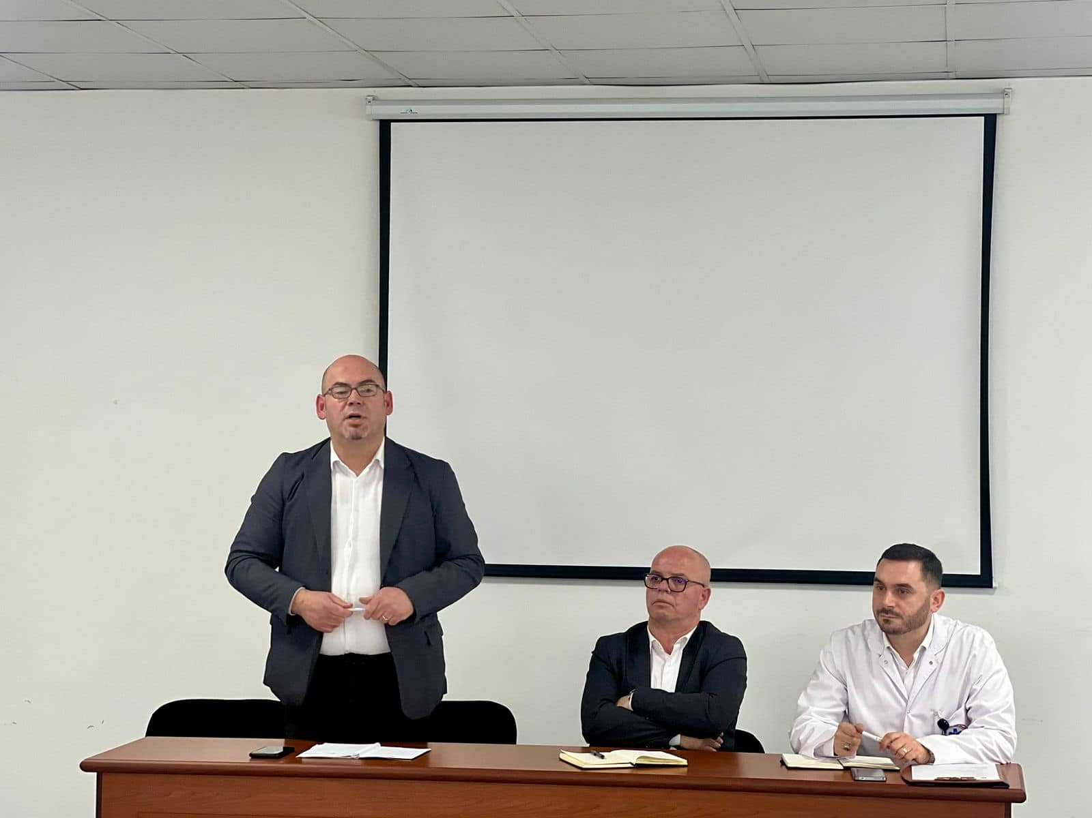

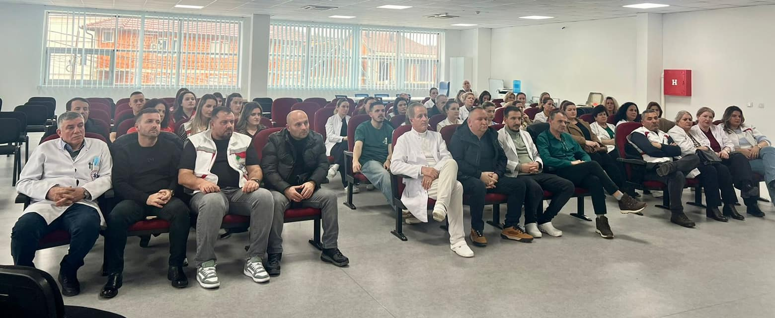

Blerta Gashi
Zyra e Informimit
______________

Rahovec, mars 2026

